3T-MRI設備利用申請書・許可書

2024年 月 日

東北大学加齢医学研究所 脳MRIセンター長 殿

東北大学加齢医学研究所脳MRIセンターの3T-MR設備の利用について許可願います。
なお、利用に際しては、3T-MRI装置利用ガイドラインを遵守します。

許可No | 2 | 4 |  |  |  |  |  | -

所属分野等の名称
利用責任者 |  |  | 職名
連絡先 | E-mail: 内線:
利用期間（単年度） | 2024年4月1日 ～ 2025年3月31日
利用責任者以外の利用者 | 所属教育研究組織（機関）及び職名 | 氏 名（日本語表記および英語表記） |  | 連絡先（電話・E-mail等）
利用者/利用責任者のうち 脳MRIセンター運営委員会/3T-MRI設備管理委員会委員(長)の氏名

上記の通り、申請を許可する。

2024年 月 日

東北大学加齢医学研究所 脳MRIセンター長

利用料について（資料を参照しながら該当する□にチェック）
□①第2条第一号から第四号のうち、民間企業との共同研究による利用（45,000円/時間）
□②第2条第一号から第四号のうち、①を除く利用（30,000円/時間）
□③第2条第五号による利用（120,000円/時間）

財源について学内財源か学外財源のどちらかにご記入ください。
財源が複数の場合、財源ごとに利用申請書・許可書を作成してください
（学内財源）予算情報 ※予算照会システム等で確認して、ご記入ください。
①財源 |  | 大学運営資金、ﾐｯｼｮﾝ実現加速化経費、間接経費は②③⑥⑦を記入  外部資金(科研費、寄附金、受託・共同研究等)は④⑤⑥⑦を記入
②目的科目コード |  | ③目的科目名称
④プロジェクトコード |  | ⑤プロジェクト名称
⑥所管コード |  | ⑦所管名称
※科研費の学内分担者の場合、代表者の氏名と所属を記入 |  | 氏名： 所属：

（学外財源）請求先情報
請求書宛名の住所・相手先名称 | 住所：〒  請求書宛名：
請求書の送付先  （利用者または事務担当部署） | 住所：〒  宛先：
担当者名：
電話番号：
E-mailアドレス：

※「東北大学若手研究者に関わる共用設備利用支援制度」のご案内について
- 本学所属の若手研究者は、当該支援制度をご利用になれます。当人が実験責任者である必要がある点に留意してください。
- 本制度の適用を希望される方は課題申請フォームの備考欄にその旨を記載するとともに、課題採択後に該当する申請書に必要事項を記載し、脳MRIセンター事務局まで提出してください。
※当該利用申請・許可書は、財源が切り替わる時に、更新する必要があります（財源ごとに新たな許可Noを付与します）。

資料 かならず申請時にページごと削除する
利用料判断フロー

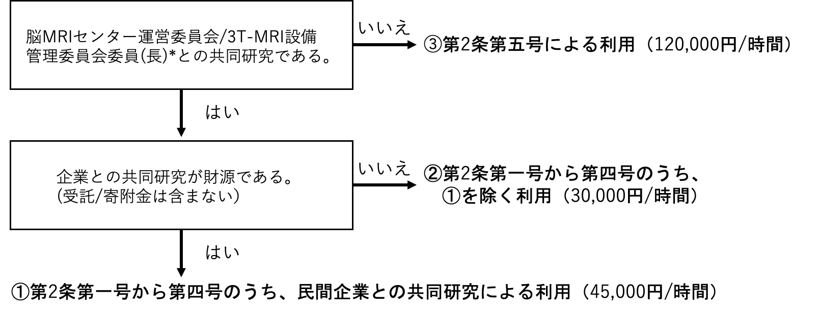

*脳MRIセンター運営委員会/3T-MRI設備管理委員会の名簿については東北大学加齢医学研究所脳MRIセンターウェブサイト(https://web.tohoku.ac.jp/idac-mri/member.html)、または利用ガイドラインを参照のこと。

内規第2条および第3条抜粋
第2条 3T-MRI設備を利用することができる者は、次の各号に掲げる者とする。
一 加齢医学研究所（以下「本研究所」という。）の職員及び学生
二 東北大学（以下「本学」という。）（本研究所を除く。）の職員及び学生
三 本研究所所長（以下「所長」という。）から共同利用・共同研究の承認を受けた者
四 本研究所の職員と研究上の協力関係を有する他の大学、研究機関等の研究者のうち、本研究所の職員から紹介のあった者
五 前各号に掲げる者のほか、東北大学加齢医学研究所脳MRIセンター長（以下「センター長」という。）が特に認めた者
（利用体制）
第3条 前条各号に掲げる者は、本研究所脳MRIセンター運営委員会（以下「運営委員会」という。）または運営委員会に置く3T-MRI設備管理委員会（以下「管理委員会」という。）の委員を１名以上含む利用体制を構成し、次条の利用申請をしなければならない。

